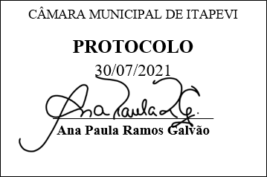
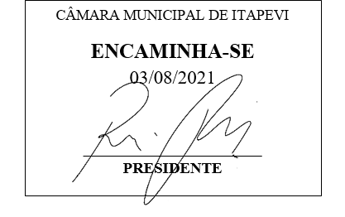
INDICAÇÃO Nº 1700/2021

Súmula – Indico ao Poder Executivo Municipal, na pessoa do Excelentíssimo Senhor Igor Soares Ebert, Prefeito Municipal, a criação de uma coordenadoria da pessoa com deficiência, nesta municipalidade.

INDICO à Mesa, após ouvido o Douto Plenário na forma regimental vigente, que seja oficiado ao Excelentíssimo Senhor Igor Soares Ebert, Prefeito Municipal, que conforme disponibilidade seja realizada a criação de uma coordenadoria da pessoa com deficiência, nesta municipalidade.

Justificativa
Senhor Presidente; -
Senhores Vereadores; -
Senhoras Vereadoras; -

A criação de uma Coordenadoria da pessoa com Deficiência no âmbito municipal deve buscar contribuir para adequar a condução das políticas públicas que visem a melhoria da qualidade de vida das pessoas com deficiência e de suas famílias. Articular e potencializar os serviços já existentes, apresentar novos projetos, considerar e trabalhar em conjunto com a prefeitura deve ser alguns dos parâmetros adequados para essa Coordenadoria. Por essa razão é que indico que seja instituído uma coordenadoria do tipo no munícipio.
Contando com o apoio dos nobres pares e atendimento por parte do órgão responsável, antecipo meus agradecimentos.

Sala das Sessões Bemvindo Moreira Nery, 06 de julho de 2021.

Vereador Rafael Alan de Moraes Romeiro
Professor Rafael
Presidente
PODEMOS

